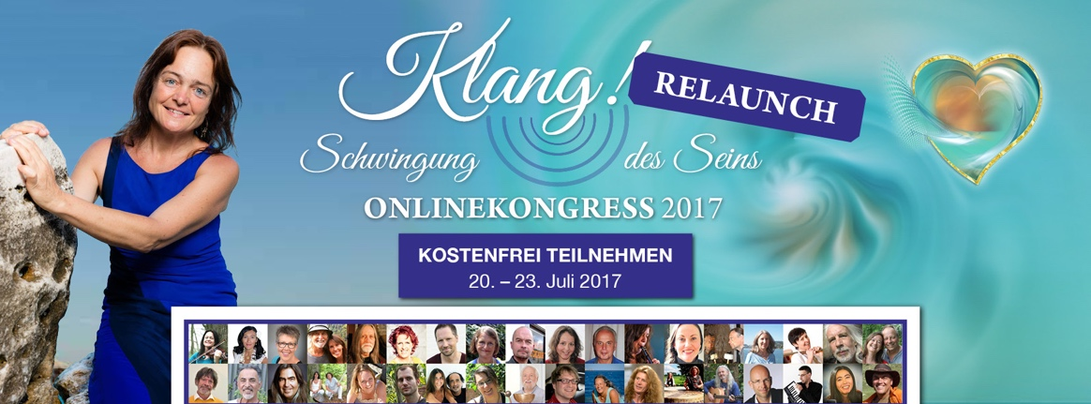

Betreff:
Der Online Kongress Klang! Schwingung des Seins geht in den Relaunch !

Anrede

Der kostenfreie Online Kongress Klang! Schwingung des Seins öffnet vom 20. – 23. Juli 2017 seine Tore zum Relaunch!!
Für alle, die diesen berührenden Kongress damals im Januar verpasst hatten und für alle, die ihn einfach nochmals ansehen möchten.
Mit dabei sind sogar drei neue Interviews !!!

Nadabrahma - die Welt ist Klang!
Birgit Reimer führt 33 + 3 Interviews mit bekannten Musikern, Tänzern und Klangheilern über die fundamentale Bedeutung von Klang und Schwingung auf das Bewußtsein, auf die Selbstheilungskraft und auf die Selbstbefreiung. In den inspirierenden Interviews sprechen sie auch über die Auswirkungen und die Möglichkeit, ein kreatives und glückliches Leben zu führen.

Mit dabei sind Deva Premal und Miten, Seom, Britta Lambert, Satyaa und Pari, Don Conreaux, Andreas Klinksiek, Thomas Künne, Wolfgang Saus, Otto Lichtner, Wolfgang und Katharina Bossinger und noch ganz viele andere....
Alle Videos sind kostenfrei bequem von zu Hause und auch mobil anzuschauen.
Hier geht es zur Anmeldung: www.klang-schwingung.com (hier Deinen Affiliatelink reinkopieren)

Der Klang! Kongress Schwingung des Seins ist für Dich wenn Du….
- Dein Herz öffnen möchtest…
- wissen willst, wie fundamental Klänge auf Dein Bewusstsein wirken
- Deine Lebensenergie und Selbstheilungskraft aktivieren willst
- wissen willst, wie Musik Dich unterstützt, Dich zu befreien
- wenn Du Deine ureigene Schwingung leben willst

Und Du...
- erfahren willst, wie Du den Schlüssel zu innerem Glück und einem erfüllten Leben findest
- Dich vernetzen willst mit anderen Menschen in einer großen „Symphonie der Herzen“…

Bis bald beim Klang! Kongress….

DEIN NAME

PS. Möchtest Du wissen, wie Du Inspiration und Kreativität in dein Leben holst? Dann ist dieser Kongress genau richtig für Dich.
www.klang-schwingung.com (Affiliate link einfügen)

